Sabine zu Klampen, Presse- und Öffentlichkeitsarbeit, 05121/881-124, sabine.klampen@hawk.de

Beimischung von Immobilienkrediten ideal für Immobilien-Portfolios

HAWK-Studie im Bereich Immobilienmanagement zeigt: Institutionelle Investoren, wie Versicherungen und Fonds, können so die risikoadjustierte Rendite ihres Immobilien-Portfolios erhöhen

Institutionelle Investoren, wie Versicherungen und Fonds, können die risikoadjustierte Rendite ihres Immobilienportfolios erhöhen, indem sie direkt oder indirekt Immobilienkredite vergeben. Das ist die zentrale Erkenntnis einer Studie, die im Rahmen eines Forschungsprojektes an der HAWK Hochschule für angewandte Wissenschaft Hildesheim/Holzminden/Göttingen im Bereich Immobilienwirtschaft am Standort Holzminden erstellt wurde. Die auch als Real Estate Privat Debt (REPD) bezeichneten Immobilienkredite, die nicht über die Ausgabe von Anleihen, sondern von Banken und institutionellen Investoren direkt vergeben werden, sind der Studie nach eine ideale Beimischung in ein Immobilienportfolio.

„Real Estate Private Debt eignet sich hervorragend zur Beimischung in ein Immobilien-Portfolio“, sagt Prof. Dr. Wilhelm Breuer. Basis der von ihm geleiteten Studie ist die Masterarbeit von Jonas Englert im Studienbereich Immobilienwirtschaft, in der Diversifikationspotenziale von Immobilienportfolios durch Beimischung von Real Estate Private Debt untersucht wurde. Die PrimeraAdvisors GmbH hatte die Untersuchung initiiert und begleitet. Breuer dazu: „Diesem Themengebiet wurde, entgegen seiner Relevanz, bisher wenig Aufmerksamkeit in der Literatur geschenkt, sodass aktuell keine vergleichbaren Studien existieren.“

Real Estate Private Debt stößt auf ein zunehmendes Interesse bei institutionellen Kapitalgebern auch außerhalb des Bankensektors. Dabei kann die Immobilienkreditfinanzierung entweder direkt oder auch indirekt über einen Private Debt Fonds vorgenommen werden.

Während alternative Kreditgeber auf dem US-amerikanischen Markt schon seit einer Lockerung des Trennbankensystems in den 1960er Jahren in dem Segment REPD aktiv sind, war in Europa die Reaktion auf die Immobilienkrise 2007/2008 der initiale Auslöser. Die Banken werden seitdem durch das internationale Banken-Reformprogramm Basel III stärker als zuvor reguliert. Neue Mindestvorgaben bei Eigenkapital und Liquidität sind wichtige Gründe für eine zunehmende Zurückhaltung von Banken beim Immobilienkreditgeschäft.

Die dadurch entstandenen Lücken werden verstärkt durch alternative Kreditgeber wie Versicherungen, Pensionskassen oder Kreditfonds über die Bereitstellung von REPD geschlossen. Dies können sich institutionelle Immobilien-Investoren zunutze machen, indem sie zum Zwecke einer Risikominderung ihre Immobilienportfolios mittels einer Investition in gewerbliche Immobilienkredite, also REPD, diversifizieren.

Weitere Informationen

Im Rahmen der Arbeit wurden die dadurch zu erzielbaren Diversifikationspotenziale untersucht. Für den US-amerikanischen Markt steht mit dem “Giliberto Levy Commercial Mortgage Performance Index“ (GLCMPI) öffentlich zugängliches Datenmaterial für eine Analyse der Performanceleistung von REPD zur Verfügung. Als Benchmark des zu diversifizierenden Immobilienportfolios wurde der “NCREIF Property Index“ (NPI) herangezogen. Die Portfoliotheorie bildete dabei das theoretische Fundament der Untersuchung. Die Indizes wurden über den größtmöglichen Betrachtungszeitraum von 1978 – 2021 ausgewertet:

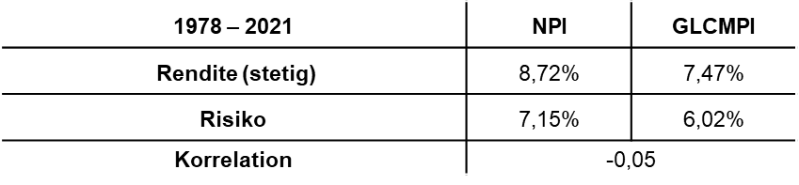
Rendite (p.a.) und Risiko von Immobilienportfolien (NPI) und Real Estate Private Debt (GLCMPI) Quelle: Eigene Berechnung auf der Basis von Daten von NCREIF, John B. Levy & Co. Inc.
Es zeigt sich, dass Immobilienportfolios im Betrachtungszeitraum eine höhere Rendite bei gleichzeitig höherem Risiko erzielen. Dabei enthält der GLCMPI ausschließlich Kredite mit fixen Zinssätzen. Da die Volatilität der Renditen durch einen mark-to-market-gebildeten Kurswert der Darlehen beeinflusst wird, wäre das Risiko bei einem Index, der Kredite mit variablen Zinssätzen enthält, tendenziell noch niedriger.

Aufgrund einer aus Risikoperspektive günstigen Korrelation zwischen den Assets lassen sich Diversifikationspotenziale ausnutzen. Die über den Zeitverlauf leicht gegensätzlichen Renditebewegungen sorgen dafür, dass die risikodefinierende Standardabweichung eines Immobilienportfolios durch eine Beimischung von REPD überproportional zur Rendite gesenkt werden kann. Dieser Effekt wird anhand eines Rendite-Risiko-Diagramms sichtbar.

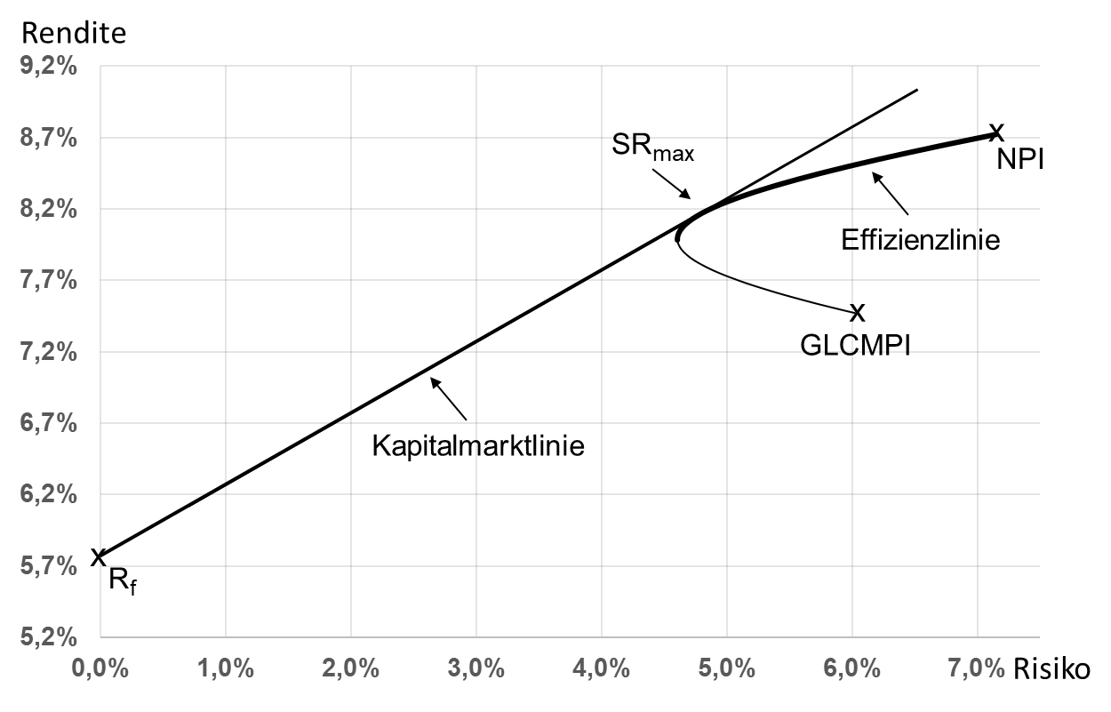

Quelle: Eigene Darstellung auf der Basis von Daten von NCREIF, John B. Levy & Co. Inc., Federal Reserve System

Sharpe Ratio maximales Portfolio (1978-2021)
In die Berechnung des Sharpe Ratio (SR) fließt ein risikoloser Zins mit ein. Dieser wurde anhand der Rendite von 10-jährigen US-Staatsanleihen ermittelt. Das arithmetische Mittel der Anleiherenditen zum Jahresschlusskurs liegt über den Betrachtungszeitraum von 1978 bis 2021 5,77%. Die SR-maximale Zusammensetzung besteht demnach aus 55% NPI und 45% GLCMPI. Die grafische Darstellung erfolgt mithilfe der Kapitalmarktlinie. Diese verbindet den risikolosen Zinssatz mit dem Tangentialpunkt auf der Effizienzlinie.

Gerade institutionelle Investoren, die aus intern strategischen Gründen oder aufgrund externer Restriktionen besonders risikoavers sind, können durch die risikomindernden Eigenschaften von REPD in der Asset Allocation profitieren. Durch eine Begrenzung der Loan-to-Value-Ratio (LTV) bei der Kreditvergabe sind Investoren bis zu einem gewissen Grad vor einem Wertverlust der Immobilien geschützt. Dies wirkt sich positiv auf das Diversifikationspotential zwischen Immobilienanlagen und Real Estate Private Debt aus. Eine Erhöhung der Transparenz bezüglich des Rendite-Risiko Profils sowie das Diversifikationspotenzial, das durch die Beimischung von REPD in ein Immobilienportfolio besteht, könnte dazu führen, dass sich der Anteil von alternativer institutionellen Kreditgebern bei Immobilienfinanzierungen in Europa beschleunigen.

Für Fragen zur Studie:
Prof. Dr. Wilhelm Breuer
E-Mail: wilhelm.breuer@hawk.de ; Tel.-Nr.: 05531/126-171

